A1 宽带直流程控放大器

A1 题宽带直流程控放大器测试记录与评分表

（期末考前已现场验收作品并上交评分表纸质版）

班级通信6A 学号20172333090 姓名何尔恒

|  |  |  |  |  |  |  |
| --- | --- | --- | --- | --- | --- | --- |
| 类  型 | 序  号 | 测试  项目 | 测试条件 | 满  分 | 测试记录 | 评分 |
| 基础要求 | (1) | 增益与频率响应 | 设定增益 40 dB fi=0Hz，Ui=20 mV | 6 | Uo=640V，A v = 30dB |  |
| 设定增益 40 dB  fi=1KHz，Uipp=20 mV | 6 | Uopp=2V 失真: 是 否  A v = 40dB |  |
| 设定增益 40 dB  fi=1MHz，Uipp=20 mV | 6 | Uopp=2V 失真: 是 否  A v = 40dB |  |
| 设定增益 40 dB  fi=8MHz，Uipp=20 mV | 6 | Uopp=1.42V 失真: 是 否  A v = 37.03dB |  |
| 设定增益 40 dB  fi=10MHz，Uipp=20 mV | 6 | Uopp=0.2V 失真: 是 否  A v = 20dB |  |
| (2) | 设置功能 | 增益范围 0~40dB | 8 | 是 否 | 模式三：步进递减（15~30dB）  模式一：步进递减（16~6dB）步进递增（20~31dB） |
| 步进小于等于 1dB | 8 | **是** 否 | 都可达到 |
| 增益是否可预置和显  示 | 8 | 是 否 |  |
| 增益控制误差不大于  2dB | 8 | 是 否 |  |
| (4) | 参数  显示 | 学号显示 | 8 | 是 否 |  |
| 印刷板标记学号 | 10 | 是 否 | 手工焊接 |
| 小计 | | | 80 |  |  |
| 发挥要求 | (1) | 增益 | 设定增益 60 dB  fi=1KHz，Uipp=10 mV | 5 | Uopp= V 失真: 是 否  A v = dB |  |
| 设定增益 60 dB  fi=10MHz，Uipp=10 mV | 5 | Uopp= V 失真: 是 否  A v = dB |  |
| (2) | 输出  幅度 | 输出电压 Vomax≥4V？ | 10 | 输出电压 Uopp= V |  |
| 小计 | | | 20 |  |  |
| 总分 | | | | 100 |  |  |

备注：

芯片最大输出电压680mV，若通过调整VG使输出电压继续增大则产生失真。。

模式一接地：输出稳定，15~20dB。

模式一步进递增：可实现增益程控放大。最大增益可致32dB，但失真严重。

模式一步进递减：可实现增益程控减小，可实现控制AD603增益为0。

模式三步进递减：起点0为最大增益工作模式，可通过调整VG使AD603增益程控减小。

目录

一、 系统方案 4

（二） 前级放大 4

（二） 增益放大 4

1． 选择放大器 4

2． 设计AD603的增益，可设置位三种形式。 6

3． 后级功率放大 7

二、 理论分析与计算 7

（一） 前级放大 7

（二） 增益放大 7

（三） 后级放大 9

三、 电路与程序设计 10

（一） 前级放大 10

（二） 增益放大 10

（三） 后级功率放大 11

（四） 程控步进部分 11

四、 测试方案与测试结果 12

（一） 测试方案 12

1． 测试仪器： 12

2． 测试方法 12

（二） 测试结果 12

1． 模式一：宽频带模式（90MHz宽频带），AD603的增益设置为-11.07dB~+31.07dB，**增益步进递增，818为前级稳定放大输出。** 12

2． 模式一：宽频带模式（90MHz宽频带），AD603的增益设置为-1.07dB~+31.07dB，**增益步进递减，818为前级稳定放大输出。** 15

3． 模式三：高增益模式，其增益范围为+8.92~+51.07dB，带宽为9MHz。**增益步进递增，818为前级稳定放大输出。** 17

4． 模式三：高增益模式，其增益范围为+8.92~+51.07dB，带宽为9MHz。**增益步进递减，818为前级稳定放大输出。** 18

技术报告

1. 系统方案
2. 前级放大

（提高阻抗，对小信号进行放大）

方案一：采用宽带高精度集成运放。前级放大对整个放大电路来说十分重要，是电路的基本保障，故本设计中采用视频放大器AD818构成前级放大。该运放带宽为100M赫兹，接成反相放大器可以抑制共模信号降低噪声，其电路形式简单，易于调试，能满足题目的输入阻抗的要求。

方案二：使用普通运放。虽然普通运放价格稍低，但是宽带和精度都十分有限，理论上虽然能用反馈方式拓宽通频带，但是题目中10M赫兹的频带还是太宽，所以普通低价运放很难到达要求。

比较上述两种方案，方案一更加容易达到题目要求，故选择方案一。

1. 增益放大
2. 选择放大器

方案一： 放大电路可由分立器件搭建而成。输出端采用三极管射极包络检波产生反馈电压调节前级电路实现自动增益的调节。本方案由于采用分立元件较多，而且必须采用高速BJT或FET，电路较为复杂，设计难度大，工作点难于调整，增益的定量调节、AGC自动增益控制和高带宽均非常困难，而且电路稳定性差，容易产生自激现象，不可控因素较多，调试难度大，故不予考虑。

方案二： 为了易于实现发挥部分中要求的最大60dB的增益调节，本着优质低价的原则，可以采用较为廉价的D/A芯片DAC0832，利用DAC0832当中的电阻T型网络改变反馈电压，进而控制环路增益。同时考虑到DAC0832是一种廉价的8位D/A转换芯片，其输出Vout=Dn×Vref/256，其中Dn为8位数字量输入的二进制值，可满足256挡增益调节，满足题目的精度要求。它由CMOS电流开关和梯形电阻网络构成，具有结构简单、精确度高、体积小、控制方便、外围布线简化等特点，故可以采用DAC0832来实现信号的程控衰减。但由于控制的数字量和最后的增益不成线性关系而是成指数关系，造成增益调节不均匀，精度降低，故放弃此方案。

方案三：由于题目要求放大电路的增益可控，以此可以考虑直接选取增益可调的运放实现，如AD603。其内部由R-2R梯形电阻网络和固定增益放大器构成，加在其梯型网络输入端的信号经衰减后，由固定增益放大器输出，衰减量是由加在增益控制接口的参考电压决定;而这个参考电压可通过嵌入式系统进行运算并控制D/A芯片输出控制电压得来，从而实现较精确的数控。此外根据芯片手册，AD603在模式二工作条件下能够提供由直流到30MHz的工作带宽以及0-40db的增益，单级实际工作时可提供超过20dB的增益，通过后级放大器放大输出，在高频时也可提供超过40dB的增益。这种方法的优点是电路集成度高、总体电路较为简单，根据芯片手册即可迅速搭建高性能的实际电路，便于使用嵌入式系统进行处理，故此方案可行性较高。

综上所述，选用方案三。利用可变增益宽带放大器AD603来提高增益，AGC稳定性高，增益可控范围大，加入后级负反馈互补输出电路，完成增益带宽积的提高与功率提升。因为AD603是一款低噪声、精密控制的可变增益放大器，温度稳定性高，最大增益误差为0.5db，满足题目要求的精度，其增益（db）与控制电压（V）成线性关系，因此可以很方便的使用D/A输出电压控制放大器的增益

1. 设计AD603的增益，可设置位三种形式。

模式一：将VOUT与FDBK短路，即为宽频带模式（90MHz宽频带），AD603的增益设置为-11.07dB~+31.07dB.

模式二：VOUT与FDBK之间外接一个电阻REXT，FDBK与COMN端之间接一个5.6uF的电容频率补偿。根据放大器的增益关系式，选取合适的REXT，可获得所需要的模式一与模式三之间的增益值。当REXT=2.15千欧时，增益范围为-1~+41dB。

模式三：VOUT与FDBK之间开路，FDBK对COMN连接一个18uF的电容用于扩展频率响应，该模式为高增益模式，其增益范围为+8.92~+51.07dB，带宽为9MHz。

在以上三种模式中，当VG在-500mV~+500mV范围内以40dB/V（既25mV/dB）进行线性增益控制，增益G(dB)与控制电压VG之间的关系为：G（dB）=40VG+Goi（i=1,2,3），其中VG=VGPOS-VGNEG（单位为伏特），Goi分别为三种不同模式的增益常量：GO1=10dB，GO2=10~30dB（由REXT决定，当REXT=2.15千欧时，GO2=20dB），GO3=30dB。

选用模式三。G（dB）=40VG+30dB，选VG=0，即G=30dB。

1. 后级功率放大

方案一：采用THS3001，可达到增益要求，但其增益不可调

方案二：采用THS3091，THS3091是一种高电压、低失真、低噪声的放大器，宽带为210MHz，其性能好，精度高，能实现很好的放大。

综上，选择方案二。

1. 理论分析与计算
2. 前级放大

由于AD603的输入阻抗为100欧姆，满足题目要求。前级信号比较小，容易受噪声干扰，综合考虑。我们前级放大使用AD818，带宽为100MHz，接成反相放大形式。为了满足题目要求输入阻抗大于50欧姆，选取 $R_{1}=2k,R_{f}=7k,$ 则放大倍数 $A=-\frac{R_{1}}{R_{f}}=-\frac{7}{2}=-3.5$

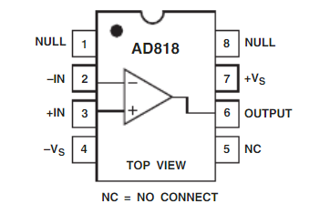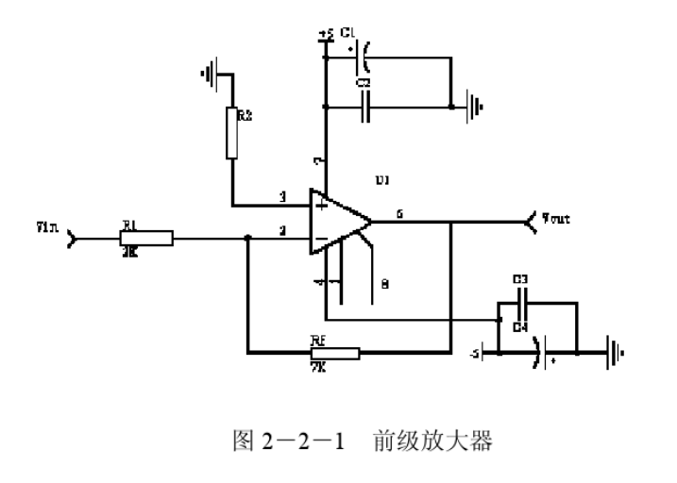

1. 增益放大

题目要求最大电压增益*A*V≥40dB，输入电压有效值*V*i≤20mV。即最大输出电压有效值为2V，最大输出电压峰值为2.8V。AD603最大输出电压有效值为1.2V，最大输出电压峰值为1.68V。AD603输出电压过大时输出失真，所以定最大输出电压峰值为1.4V，所以后级需放大2.8/1.4=2倍=6dB。

AD603输入电压峰值为0.7V，所以前级放大不宜过大，以免输入大信号时会烧坏芯片。考虑到AD603输入电压范围，所以我们让前级放大3.5倍=11dB。  
 增益的调整与其自身电压值无关，而仅与其差值VG有关，由于控制电压GPOS/GNEG端的输入电阻高达50MΩ，因而输入电流很小，致使片内控制电路对提供增益控制电压的外电路影响减小。

当VOUT和FDBK两管脚的连接不同时，其放大器的增益范围也不一样。当脚5和脚7短接时，AD603的增益为40Vg+10，这时的增益范围在-10～30dB。**当脚5和脚7断开时，其增益为40Vg+30，这时的增益范围为10～50dB。**

选用模式三。G（dB）=40VG+30dB。当1脚和2脚都接地时，VG=0，即G=30dB。

选用模式一。G（dB）=40VG+10dB。当1脚和2脚都接地时，VG=0，即G=10dB。

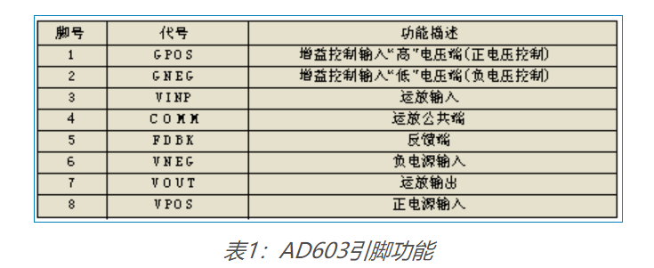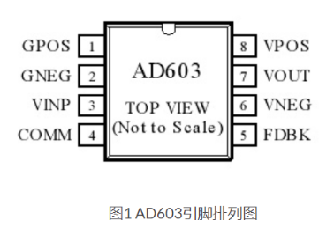

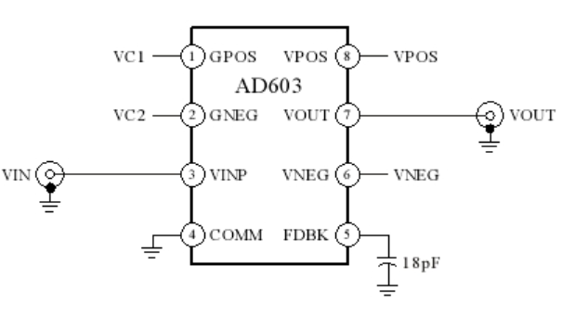

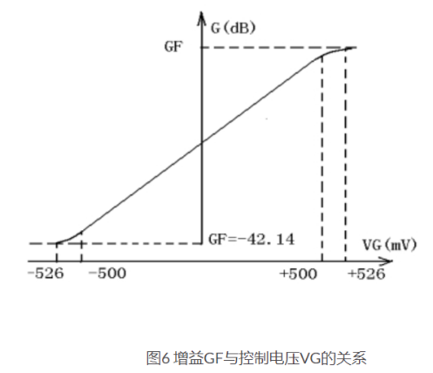

1. 后级放大

末级采用高电压、低失真的电流反馈运算放大器THS3091来增大驱动负载的能力。THS3091为功率放大芯片，输出电流为250mA，其增益带宽积为420MHz，本系统设计放大2倍，用正负12伏的电压做提供的电源，来满足输出的最大不失真峰峰值可达到10V。

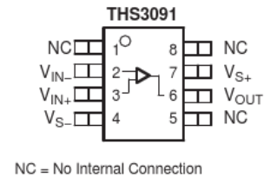

1. 电路与程序设计
2. 前级放大

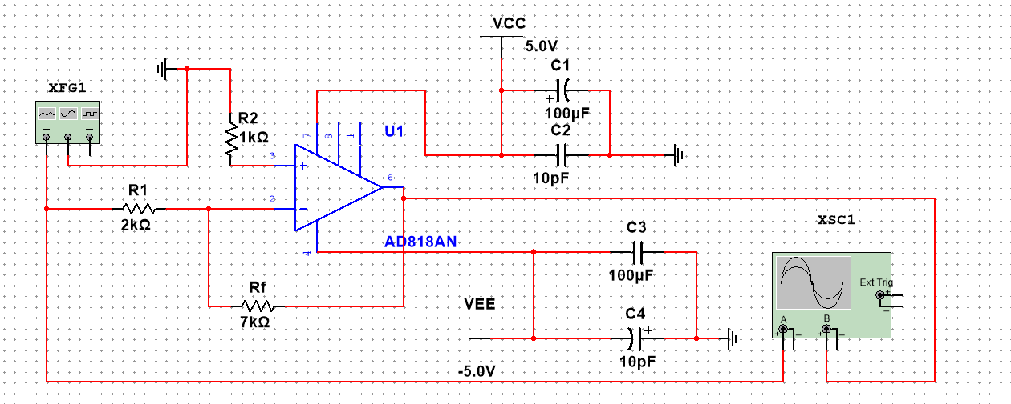

1. 增益放大

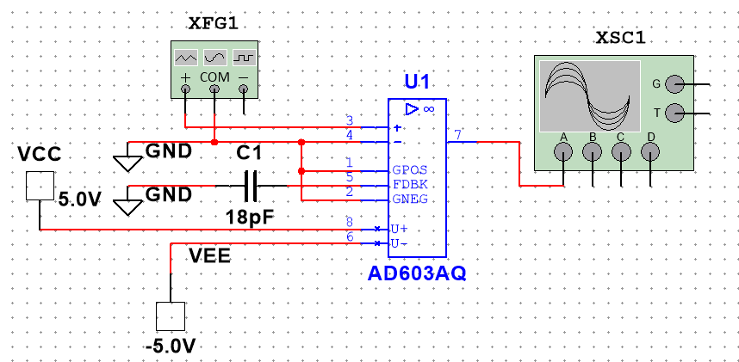

1. 后级功率放大

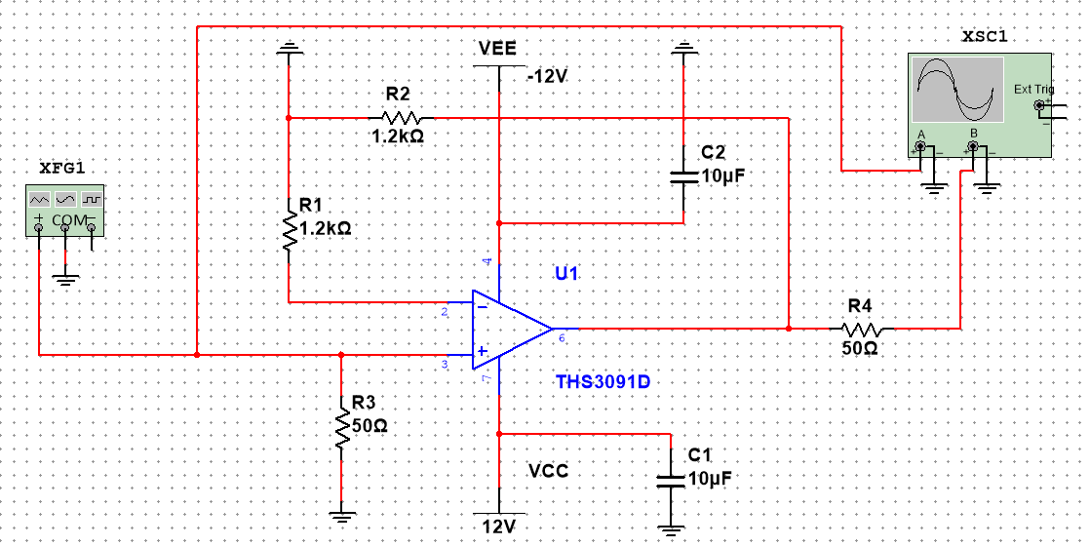

**R4为负载50Ω电阻**。

1. 程控步进部分

增益控制的基本思路是由STM32进行数字程控，经D/A 转换产生控制输出电压，加到AD603的1脚来控制。使用STM32f1Mini开发板作为D/A转换器，由它输出控制电压给AD603的控制端GPOS, 通过公式G（dB）=40VG+ Goi（其中VG=VGPOS-VGNEG），精确控制AD603的增益，达到增益控制的目的。STM32启动后进入增益控制界面，通过按键调节增益，步进1dB。

1. 测试方案与测试结果
2. 测试方案
3. 测试仪器：

信号发生器、示波器

1. 测试方法

接上负载电阻50Ω，通过信号发生器在输入端产生不同频率的正弦信号，在输出端测输出电压，计算放大倍数。

1. 测试结果

**已提交《 A1题宽带直流程控放大器测试记录与评分表》**

模式一：宽频带模式（90MHz宽频带），AD603的增益设置为-11.07dB~+31.07dB，**增益步进递增，818为前级稳定放大输出。**

|  |  |  |  |  |  |  |
| --- | --- | --- | --- | --- | --- | --- |
|  | f=1M | | f=5M | | f=8M | |
| 818 | 80mV | | 60mV | | 50mV | |
| LEVEL | OUT | | | | | |
| 0 | 280mV | 22.92dB | 208mV | 20.34dB | 144mV | 17.15dB |
| 1 | 280mV | 22.92dB | 208mV | 20.34dB | 148mV | 17.38dB |
| 2 | 312mV | 23.86dB | 216mV | 20.67dB | 152mV | 17.62dB |
| 3 | 336mV | 24.51dB | 216mV | 20.67dB | 154mV | 17.73dB |
| 4 | 336mV | 24.51dB | 224mV | 20.98dB | 162mV | 18.17dB |
| 5 | 352mV | 24.91dB | 256mV | 22.14dB | 168mV | 18.49dB |
| 6 | 408mV | 26.19dB | 312mV（开始失真） | #VALUE! | 228mV（开始失真） | #VALUE! |
| 7 | 472mV | 27.46dB | 368mV | 25.3dB | 272mV | 22.67dB |
| 8 | 520mV | 28.3dB | 400mV | 26.02dB | 292mV | 23.29dB |
| 9 | 552mV | 28.82dB | 440mV | 26.85dB | 312mV | 23.86dB |
| 10 | 592mV | 29.43dB | 472mV | 27.46dB | 336mV | 24.51dB |
| 11 | 640mV | 30.1dB | 480mV | 27.6dB | 344mV | 24.71dB |
| 12 | 800mV（开始失真） | #VALUE! | 616（失真严重） | #VALUE! | 424mV（失真严重） | #VALUE! |
| 13 | 928mV | 33.33dB |  |  |  |  |
| 14 | 984mV | 33.84dB |  |  |  |  |
| 15 | 728mV | 31.22dB |  |  |  |  |
| 16 | 712mV | 31.03dB |  |  |  |  |
| 17 | 712mV | 31.03dB |  |  |  |  |
| 18 | 720mV | 31.13dB |  |  |  |  |
| 19 | 704mV | 30.93dB |  |  |  |  |
| 20 | 712mV | 31.03dB |  |  |  |  |
| 21 | 736mV | 31.32dB |  |  |  |  |
| 22 | 744mV | 31.41dB |  |  |  |  |
| 23 | 768mV | 31.69dB |  |  |  |  |
| 24 | 760mV | 31.6dB |  |  |  |  |
| 25 | 776mV | 31.78dB |  |  |  |  |
| 26 | 760mV | 31.6dB |  |  |  |  |
| 27 | 760mV | 31.6dB |  |  |  |  |
| 28 | 768mV | 31.69dB |  |  |  |  |
| 29 | 768mV | 31.69dB |  |  |  |  |
| 30 | 768mV | 31.69dB |  |  |  |  |

模式一：宽频带模式（90MHz宽频带），AD603的增益设置为-1.07dB~+31.07dB，**增益步进递减，818为前级稳定放大输出。**

|  |  |  |  |  |  |  |
| --- | --- | --- | --- | --- | --- | --- |
|  | f=1M | | f=5M | | f=8M | |
| 818 | 76mV | | 62mV | | 53.6mV | |
| LEVEL | OUT | | | | | |
| 0 | 148mV | 17.38dB | 124mV | 15.85dB | 96.8mV | 13.7dB |
| 1 | 148mV | 17.38dB | 124mV | 15.85dB | 96.8mV | 13.7dB |
| 2 | 144mV | 17.15dB | 124mV | 15.85dB | 96.8mV | 13.7dB |
| 3 | 144mV | 17.15dB | 124mV | 15.85dB | 92.8mV | 13.33dB |
| 4 | 128mV | 16.12dB | 112mV | 14.96dB | 85.6mV | 12.63dB |
| 5 | 116mV | 15.27dB | 100mV | 13.98dB | 78.4mV | 11.87dB |
| 6 | 104mV | 14.32dB | 92mV | 13.26dB | 71.2mV | 11.03dB |
| 7 | 90mV | 13.06dB | 88mV | 12.87dB | 67.2mV | 10.53dB |
| 8 | 78mV | 11.82dB | 74mV | 11.36dB | 63.2mV | 9.99dB |
| 9 | 71.2mV | 11.03dB | 68mV | 10.63dB | 56mV | 8.94dB |
| 10 | 64mV | 10.1dB | 62mV | 9.83dB | 50.4mV | 8.03dB |
| 11 | 57.6mV | 9.19dB | 56mV | 8.94dB | 47.2mV | 7.46dB |
| 12 | 73.6mV（开始失真） | #VALUE! | 66mV（开始失真） | #VALUE! | 60mV（开始失真） | #VALUE! |
| 13 | 98mV（失真严重） | #VALUE! | 96mV（包络） | #VALUE! | 失真严重 | #VALUE! |
| 14 | 闪动包络 | #VALUE! | 104mV | 14.32dB |  |  |
| 15 |  |  | 110mV | 14.81dB |  |  |
| 16 |  |  | 114mV | 15.12dB |  |  |
| 17 |  |  | 114mV | 15.12dB |  |  |
| 18 |  |  | 118mV | 15.42dB |  |  |
| 19 |  |  | 120mV | 15.56dB |  |  |
| 20 |  |  | 120mV | 15.56dB |  |  |
| 21 |  |  | 118mV | 15.42dB |  |  |
| 22 |  |  | 116mV | 15.27dB |  |  |
| 23 |  |  | 118mV | 15.42dB |  |  |
| 24 |  |  | 116mV | 15.27dB |  |  |
| 25 |  |  | 114mV | 15.12dB |  |  |
| 26 |  |  | 118mV | 15.42dB |  |  |
| 27 |  |  | 114mV | 15.12dB |  |  |
| 28 |  |  | 114mV | 15.12dB |  |  |
| 29 |  |  | 114mV | 15.12dB |  |  |
| 30 |  |  | 114mV | 15.12dB |  |  |

模式三：高增益模式，其增益范围为+8.92~+51.07dB，带宽为9MHz。**增益步进递增，818为前级稳定放大输出。**

|  |  |  |  |  |  |  |
| --- | --- | --- | --- | --- | --- | --- |
|  | f=1M | | f=5M | | f=8M | |
| 818 | 656mV | | 660mV | | 660mV | |
| LEVEL | OUT | | | | | |
| 0 | 1.92V | 39.65dB | 1.46V | 37.27dB | 1.40V | 36.9dB |
| 1 | 1.92V | 39.65dB | 1.46V | 37.27dB | 1.40V | 36.9dB |
| 2 | 2.00V | 40dB | 1.52V | 37.62dB | 1.40V | 36.9dB |
| 3 | 2.02V | 40.09dB | 1.54V | 37.73dB | 1.42V | 37.03dB |
| 4 | 2.14V | 40.59dB | 1.54V | 37.73dB | 1.44V | 37.15dB |
| 5 | 2.28V | 41.14dB | 1.52V | 37.62dB | 1.46V | 37.27dB |
| 6 | 2.44V | 41.73dB | 1.46V | 37.27dB | 1.42V | 37.03dB |
| 7 | 2.56V | 42.14dB | 1.44V | 37.15dB | 1.38V | 36.78dB |
| 8 | 2.68V | 42.54dB | 1.36V | 36.65dB | 1.32V | 36.39dB |
| 9 | 2.72V | 42.67dB | 1.32V | 36.39dB | 1.26V | 35.99dB |
| 10 | 2.76V | 42.8dB | 1.26V | 35.99dB | 1.24V | 35.85dB |
| 11 | 2.72V | 42.67dB | 1.22V | 35.71dB | 1.18V | 35.42dB |
| 12 | 2.68V | 42.54dB | 1.20V | 35.56dB | 1.14V | 35.12dB |
| 13 | 2.56V（开始失真） | #VALUE! | 1.20V | 35.56dB | 1.14V | 35.12dB |
| 14 | 2.44V | 41.73dB | 1.20V | 35.56dB | 1.14V | 35.12dB |
| 15 | 2.32V | 41.29dB | 1.18V | 35.42dB | 1.10V | 34.81dB |
| 16 | 2.20V | 40.83dB | 1.16V | 35.27dB | 1.10V | 34.81dB |
| 17 | 2.08V | 40.34dB | 1.16V | 35.27dB | 1.10V | 34.81dB |
| 18 | 失真严重 | #VALUE! | 1.12V | 34.96dB | 1.08V | 34.65dB |
| 19 |  |  | 1.12V | 34.96dB | 1.06V | 34.49dB |
| 20 |  |  | 1.10V | 34.81dB | 1.06V | 34.49dB |
| 21 |  |  | 1.08V | 34.65dB | 1.04V | 34.32dB |
| 22 |  |  | 1.10V | 34.81dB | 1.04V | 34.32dB |
| 23 |  |  | 1.08V | 34.65dB | 1.04V | 34.32dB |
| 24 |  |  | 1.08V | 34.65dB | 1.04V | 34.32dB |
| 25 |  |  | 1.08V | 34.65dB | 1.04V | 34.32dB |
| 26 |  |  | 1.08V | 34.65dB | 1.04V | 34.32dB |
| 27 |  |  | 1.08V | 34.65dB | 1.04V | 34.32dB |
| 28 |  |  | 1.08V | 34.65dB | 1.04V | 34.32dB |
| 29 |  |  | 1.08V | 34.65dB | 1.04V | 34.32dB |
| 30 |  |  | 1.08V | 34.65dB | 1.04V | 34.32dB |

1. 模式三：高增益模式，其增益范围为+8.92~+51.07dB，带宽为9MHz。**增益步进递减，818为前级稳定放大输出。**

|  |  |  |  |  |  |  |
| --- | --- | --- | --- | --- | --- | --- |
|  | f=1M | | f=5M | | f=8M | |
| 818 | 656mV | | 660mV | | 660mV | |
| LEVEL | OUT | | | | | |
| 0 | 1.92V | 39.65dB | 1.46V | 37.27dB | 1.40V | 36.9dB |
| 1 | 1.92V | 39.65dB | 1.46V | 37.27dB | 1.40V | 36.9dB |
| 2 | 2.00V | 40dB | 1.52V | 37.62dB | 1.40V | 36.9dB |
| 3 | 2.02V | 40.09dB | 1.54V | 37.73dB | 1.42V | 37.03dB |
| 4 | 2.14V | 40.59dB | 1.54V | 37.73dB | 1.44V | 37.15dB |
| 5 | 2.28V | 41.14dB | 1.52V | 37.62dB | 1.46V | 37.27dB |
| 6 | 2.44V | 41.73dB | 1.46V | 37.27dB | 1.42V | 37.03dB |
| 7 | 2.56V | 42.14dB | 1.44V | 37.15dB | 1.38V | 36.78dB |
| 8 | 2.68V | 42.54dB | 1.36V | 36.65dB | 1.32V | 36.39dB |
| 9 | 2.72V | 42.67dB | 1.32V | 36.39dB | 1.26V | 35.99dB |
| 10 | 2.76V | 42.8dB | 1.26V | 35.99dB | 1.24V | 35.85dB |
| 11 | 2.72V | 42.67dB | 1.22V | 35.71dB | 1.18V | 35.42dB |
| 12 | 2.68V | 42.54dB | 1.20V | 35.56dB | 1.14V | 35.12dB |
| 13 | 2.56V（开始失真） | #VALUE! | 1.20V | 35.56dB | 1.14V | 35.12dB |
| 14 | 2.44V | 41.73dB | 1.20V | 35.56dB | 1.14V | 35.12dB |
| 15 | 2.32V | 41.29dB | 1.18V | 35.42dB | 1.10V | 34.81dB |
| 16 | 2.20V | 40.83dB | 1.16V | 35.27dB | 1.10V | 34.81dB |
| 17 | 2.08V | 40.34dB | 1.16V | 35.27dB | 1.10V | 34.81dB |
| 18 | 失真严重 | #VALUE! | 1.12V | 34.96dB | 1.08V | 34.65dB |
| 19 |  |  | 1.12V | 34.96dB | 1.06V | 34.49dB |
| 20 |  |  | 1.10V | 34.81dB | 1.06V | 34.49dB |
| 21 |  |  | 1.08V | 34.65dB | 1.04V | 34.32dB |
| 22 |  |  | 1.10V | 34.81dB | 1.04V | 34.32dB |
| 23 |  |  | 1.08V | 34.65dB | 1.04V | 34.32dB |
| 24 |  |  | 1.08V | 34.65dB | 1.04V | 34.32dB |
| 25 |  |  | 1.08V | 34.65dB | 1.04V | 34.32dB |
| 26 |  |  | 1.08V | 34.65dB | 1.04V | 34.32dB |
| 27 |  |  | 1.08V | 34.65dB | 1.04V | 34.32dB |
| 28 |  |  | 1.08V | 34.65dB | 1.04V | 34.32dB |
| 29 |  |  | 1.08V | 34.65dB | 1.04V | 34.32dB |
| 30 |  |  | 1.08V | 34.65dB | 1.04V | 34.32dB |

|  |  |  |  |  |  |  |
| --- | --- | --- | --- | --- | --- | --- |
|  | f=1M | | f=5M | | f=8M | |
| 818 | 66mV | | 51mV | | 48mV | |
| LEVEL | OUT | | | | | |
| 0 | 1.08V | 34.65dB | 312mV | 23.86dB | 208mV | 20.34dB |
| 1 | 1.08V | 34.65dB | 312mV | 23.86dB | 208mV | 20.34dB |
| 2 | 1.06V | 34.49dB | 312mV | 23.86dB | 208mV | 20.34dB |
| 3 | 1.06V | 34.49dB | 312mV | 23.86dB | 208mV | 20.34dB |
| 4 | 980mV | 33.8dB | 304mV | 23.64dB | 200mV | 20dB |
| 5 | 856mV | 32.63dB | 288mV | 23.17dB | 200mV | 20dB |
| 6 | 784mV | 31.87dB | 272mV | 22.67dB | 184mV | 19.28dB |
| 7 | 712mV | 31.03dB | 268mV | 22.54dB | 176mV | 18.89dB |
| 8 | 656mV | 30.32dB | 256mV | 22.14dB | 164mV | 18.28dB |
| 9 | 600mV | 29.54dB | 248mV | 21.87dB | 160mV | 18.06dB |
| 10 | 568mV | 29.07dB | 228mV | 21.14dB | 156mV | 17.84dB |
| 11 | 520mV | 28.3dB | 212mV | 20.51dB | 144mV | 17.15dB |
| 12 | 448mV | 27dB | 200mV | 20dB | 136mV | 16.65dB |
| 13 | 400mV | 26.02dB | 188mV | 19.46dB | 124mV | 15.85dB |
| 14 | 368mV | 25.3dB | 188mV | 19.46dB | 116mV | 15.27dB |
| 15 | 336mV | 24.51dB | 168mV | 18.49dB | 106mV | 14.49dB |
| 16 | 312mV | 23.86dB | 156mV | 17.84dB | 102mV | 14.15dB |
| 17 | 288mV | 23.17dB | 144mV | 17.15dB | 92mV | 13.26dB |
| 18 | 256mV | 22.14dB | 134mV | 16.52dB | 86mV | 12.67dB |
| 19 | 232mV | 21.29dB | 126mV | 15.99dB | 80mV | 12.04dB |
| 20 | 216mV | 20.67dB | 118mV | 15.42dB | 74mV | 11.36dB |
| 21 | 200mV | 20dB | 112mV | 14.96dB | 71mV | 11dB |
| 22 | 188mV | 19.46dB | 110mV | 14.81dB | 68mV | 10.63dB |
| 23 | 188mV | 19.46dB | 108mV | 14.65dB | 68mV | 10.63dB |
| 24 | 184mV | 19.28dB | 108mV | 14.65dB | 68mV | 10.63dB |
| 25 | 184mV | 19.28dB | 108mV | 14.65dB | 68mV | 10.63dB |
| 26 | 184mV | 19.28dB | 108mV | 14.65dB | 68mV | 10.63dB |
| 27 | 184mV | 19.28dB | 108mV | 14.65dB | 68mV | 10.63dB |
| 28 | 184mV | 19.28dB | 108mV | 14.65dB | 68mV | 10.63dB |
| 29 | 184mV | 19.28dB | 108mV | 14.65dB | 68mV | 10.63dB |
| 30 | 184mV | 19.28dB | 108mV | 14.65dB | 68mV | 10.63dB |

附录：

核心代码部分：

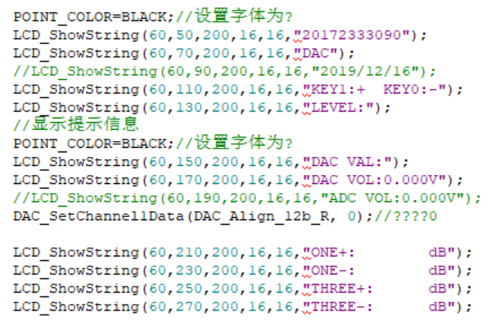

设置LED显示屏的显示参数，使显示数值能随操作更新

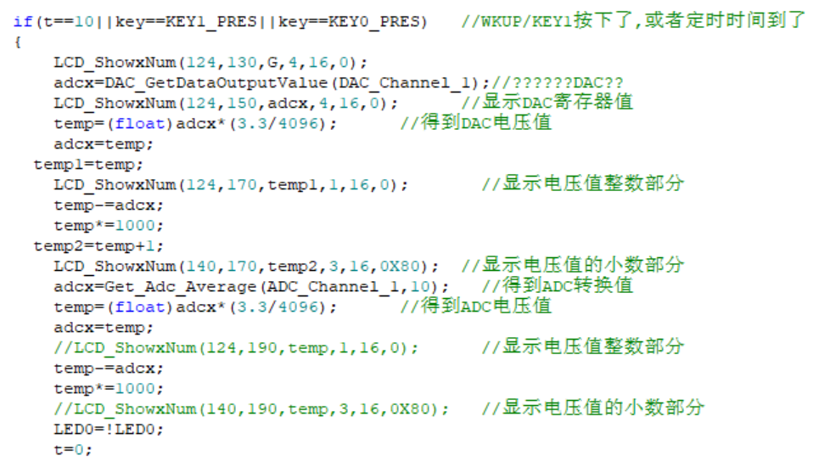

捕获按键的操作，并根据按下键位的不同实施不同的操作

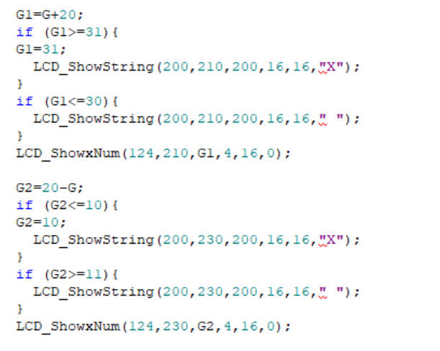

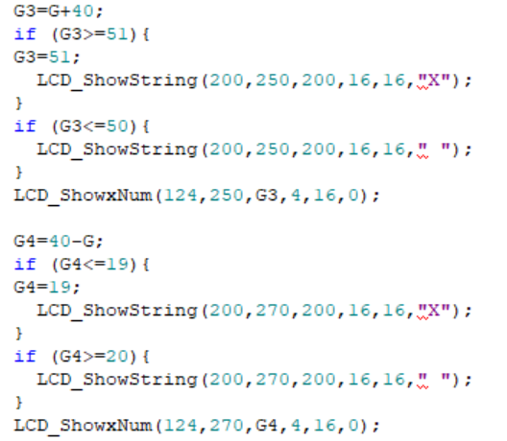

计算举例：根据不同的模式计算出理想的增益